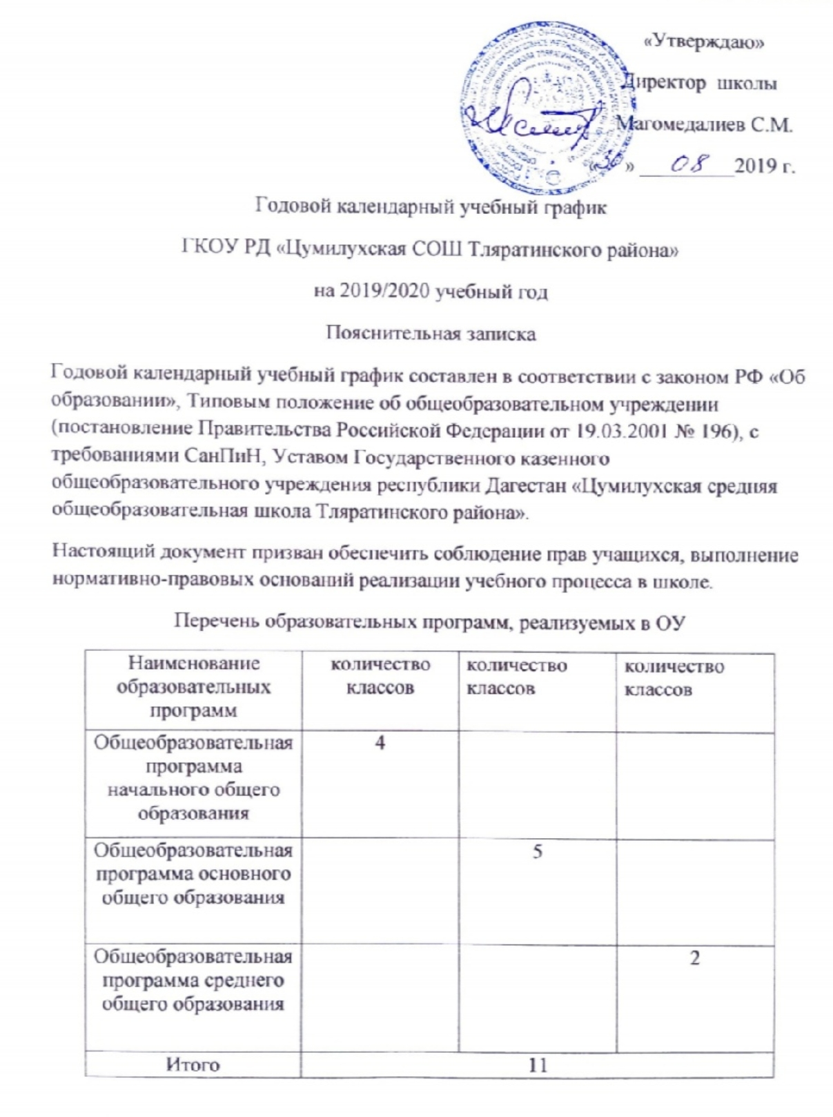

1 класс
 | Дата |  | Продолжительность  (количество учебных недель)
 | Начало четверти | Окончание четверти
1 четверть | 02.09.2019г. | 3.11.2019г. | 9 недель
2 четверть | 11.11.2019г. | 29.12.2019г. | 7 недель
3 четверть | 12.01.2020г. | 21.03.2020г. | 9 недель
4 четверть | 1.04.2020 г. | 25.05.2020г. | 8 недель

II-VIII, X классы
 | Дата |  | Продолжительность  (количество учебных недель)
 | Начало четверти | Окончание четверти
1 четверть | 02.09.2019г. | 3.11.2019г. | 9 недель
2 четверть | 11.11.2019г. | 29.12.2019г. | 7 недель
3 четверть | 12.01.2020г. | 21.03.2020г. | 10 недель
4 четверть | 1.04.2020 г. | 30.05.2020г. | 9 недель

IX класс

 | Дата |  | Продолжительность  (количество учебных недель)
 | Начало четверти | Окончание четверти
1 четверть | 02.09.2019г. | 3.11.2019г. | 9 недель
2 четверть | 11.11.2019г. | 29.12.2019г. | 7 недель
3 четверть | 12.01.2020г. | 21.03.2020г. | 10 недель
4 четверть | 1.04.2020 г. | 25.05.2020г. | 8 недель

Продолжительность каникул в течение учебного года

 | Дата начала каникул | Дата окончания каникул | Продолжительность  в днях
Осенние | 03.11.2019г. | 19.11.2018г. | 8 дней
Зимние | 30.12.2019г. | 11.01.2020г. | 13 дней
Весенние | 23.03.2020г. | 31.03.2020г. | 9 дней
ИТОГО: |  |  | 30 дней

Для обучающихся 1 класса устанавливаются дополнительные недельные каникулы с 17.02.2020г. по 23.02.2020г.
Продолжительность учебного года:
Классы | Количество учебных недель
1 класс | 33 недели
2- 8, 10 классы | 35 недель
9, 11 класс | 34 недели

4. Режим работы для образовательного учреждения
Понедельник – суббота 8.00-19.00
Продолжительность учебной недели:
5-дневная для 1 классов (ФГОС), обучающихся по общеобразовательным программам начального общего образования;
6-дневная для 2-7 классов (ФГОС), обучающихся по общеобразовательным программам начального общего образования и основного общего образования;
6-дневная для 7-11 классов, обучающихся по общеобразовательным программам основного общего и среднего общего образования;
Начало занятий в 8:00.
Обучение осуществляется в 2 смены.
1 смена | 2 смена
1,2,8,9,10,11 классы | 3,4,5,6,7 классы

Расписание звонков для 1 классов
 | 1 класс  I полугодие |  | 1 класс  II полугодие
 | сентябрь-октябрь | ноябрь-декабрь | январь - май
1 - й урок | 8.00-8.35 | 8.00-8.35 | 8.00-8.45
2 – й урок | 8.45-9.20 | 8.45-9.20 | 8.55-9.40
3 –й урок | 9.40-10.15 | 9.40-10.15 | 10.00-10.45
4 –й урок |  | 10.55-11.30 | 10.55-11.40
5 –й урок |  |  | 11.50-12.35

Расписание звонков для 2-11 классов
Первая смена Вторая смена
1 урок | 08.00 – 08.45 | 10 мин.
2 урок | 08.55 – 09.40 | 10 мин.
3 урок | 09.50 – 10.35 | 10 мин.
4 урок | 10.45 – 11.30 | 10 мин.
5 урок | 11.40 – 12.25 | 10 мин.
6 урок | 12.35 – 14.20 | 10 мин.
7 урок | 14.30 – 15.15
1 урок | 13.30 – 14.15 | 10 мин.
2 урок | 14.25 – 15.10 | 10 мин.
3 урок | 15.20 – 16.05 | 10 мин.
4 урок | 16.15 – 17.00 | 10 мин.
5 урок | 17.10 – 17.55 | 10 мин.
6 урок | 18.05 – 18.50 | 10 мин.

5 Промежуточная аттестация обучающихся
Промежуточная аттестация обучающихся 2-8, 10 классов проводится по итогам освоения общеобразовательной программы: на уровне начального общего и основного общего образования - за четверти, на уровне среднего образования - за полугодия.
6. Государственная (итоговая) аттестация обучающихся

Государственная (итоговая) аттестация обучающихся 9, 11 классов проводится за рамками учебного года в мае-июне 2019 года. Сроки проведения государственной (итоговой) аттестации устанавливаются Министерством образования и науки Российской Федерации. Выпускные вечера в 11 классах: 20-25 июня 2020 года, исключая 22 июня 2020 года как День памяти и скорби.

